Technisch ontwerp

Naam: Akram Khalil

Leerlingnummer: 156929

Datum: 02-02-2021

Versie: 1

# Inhoudsopgave

Inhoudsopgave 2

Technische specificaties 3

Schermlayouts 3

Functionaliteiten 3

Relationeel datamodel 3

# Technische specificaties

## Schermlayouts

Voor alle schermen die je gaat gebruiken in je applicatie geef je hier aan hoe deze eruit zien. Laat ter verduidelijking een aantal voorbeeld waarden in het scherm zien.

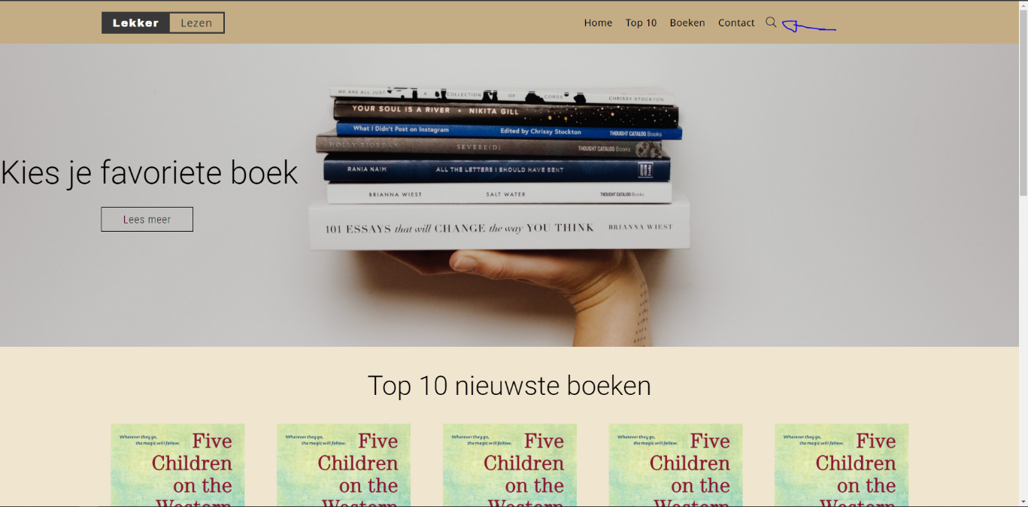

De search bar waar je al je boeken makkelijk kan vinden.



De top 10 boeken op index pagina als je op meer klikt krijg je meer te zien (Nog in onderhoud)



Dit is de boeken pagina waar je al je boeken makkelijk kan vinden en als je op een boek klikt krijg je meer informatie over het boek te zien.

## Functionaliteiten

Hier staat voor elk van de functionaliteiten uit het functioneel ontwerp beschreven hoe deze functie technisch wordt gerealiseerd. De gekozen oplossingen moeten haalbaar en realistisch zijn. Gebruik daarbij ook diagrammen.

Niet van toepassing.

**Functionaliteit:** *<naam van de functionaliteit>*

*<Beschrijf hier je technische oplossing>*

**Functionaliteit:** *<naam van de functionaliteit>*

*<Beschrijf hier je technische oplossing>*

*…..*

*…..*

*<Beschrijf hier je technische oplossing>*

**Functionaliteit:** *<naam van de functionaliteit>*

*<Beschrijf hier je technische oplossing>*

# Relationeel datamodel

## Technisch datamodel

Maak op basis van overzichten en formulieren uit het Functioneel Ontwerp het technisch datamodel. Hierin komt het volgende duidelijk naar voren.

* Welke entiteiten je gebruikt.
* Welke relaties er tussen de entiteiten zijn, en hoe je die technisch realiseert.

## Datadictionary

Maak de datadictionary op basis van het technisch datamodel.

Gebruik per entiteithet uit het technisch datamodel onderstaand schema

Table naam: boekenlijst

